DISPONIBILITÀ LETTORI PER IL 2017 - 2018

Cognome e Nome _____________________________________________

Indirizzo e Telefono ___________________________________________

email ________________________________________________________

Comunico la mia disponibilità come lettore per le S. Messe:

Feriali | Sabato | Festivi |  |  | Funerali
18.00 | 18.00 | 10.00 | 11.30 | 18.00 | 9.00 | 11.00 | 14.45

Festivi
I domenica | II domenica | III domenica | IV domenica | V domenica

Segnare con una X la disponibilità in corrispondenza dell’orario desiderato e delle domeniche scelte.

Carissimo/a,

Per approntare il database per il 2019/2020, ti chiedo di indicarmi la tua disponibilità, compilando le tabelle sopra riportate: orario e domeniche in cui saresti disponibile per il prezioso servizio che offri. Puoi indicare anche più orari e/o più domeniche.
Nell’assegnazione dei turni cercherò di impegnarti al massimo una sola volta al mese (ove possibile).
Ti chiedo di consegnare la tabella nel più breve tempo possibile in segreteria oppure se usi l’email, di inviarla al mio indirizzo di posta elettronica:
michele.genova54@gmail.com

Per i mesi di Luglio, Agosto e la prima settimana di Settembre, non sarà preparato il calendario con i turni dei lettori: se parteciperai alla S. Messa nei mesi estivi, ti invito a renderti disponibile come lettore, presentandoti in sacrestia almeno 5 minuti prima dell’inizio della S. Messa.

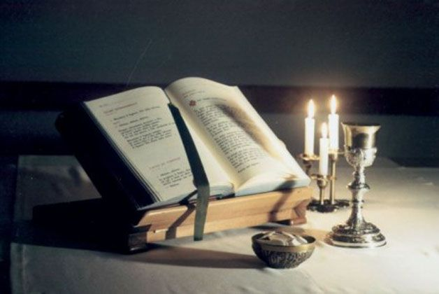

BUONE VACANZE

